|  |  |
| --- | --- |
| **SÔÛ GD&ÑT TP HOÀ CHÍ MINH**  **PHOØNG GÑ&ÑT QUAÄN 3**  **ĐỀ THAM KHẢO**  MÃ ĐỀ: Quận 3 - 2 | **ÑEÀ THAM KHAÛO TUYEÅN SINH 10**  **NAÊM HOÏC: 2022 - 2023**  *MÔN: TOÁN 9*  *Đê thi gồm 8 câu hỏi tự luận.*  *Thời gian: 120 phút (không kể thời gian phát đề)* |

1. ***(1,5 điểm***  Cho  và .
2. Vẽ  và  trên cùng một hệ trục tọa độ.
3. Tìm tọa độ giao điểm của  và  bằng phép tính.
4. ***(1 điểm)*** Cho phương trình  có hai nghiệm . Không giải phương trình hãy tính giá trị của biểu thức .
5. ***(1 điểm)*** Các nhà khoa học về thống kê đã thiết lập được hàm số sau: . Trong đó  là độ tuổi trung bình các phụ nữ kết hôn lần đầu của thế giới;  là số năm kết hôn, với gốc thời gian là . Hãy tính độ tuổi trung bình các phụ nữ kết hôn lần đầu lần lượt vào các năm , ,¸ (làm tròn đến chữ số thập phân thứ hai).
6. ***(1 điểm)*** Một trường học có tổng số giáo viên là 80 người, hiện tại tuổi trung bình của giáo viên là  tuổi .Trong đó, tuổi tuổi trung bình của giáo viên nữ là  tuổi và tuổi trung bình của giáo viên nam là  tuổi. Hỏi  trường đó có bao nhiêu giáo viên nam, bao nhiêu giáo viên nữ?
7. ***(1 điểm)*** Bé An sống trong gia đình ba thế hệ gồm ông bà nội, ba mẹ, bé An và em trai. Chủ nhật vừa rồi cả gia đình đi xem phim. Biết giá vé cho trẻ em (vé của bé An và em trai) được giảm giá ; vé người cao tuổi được giảm giá  (vé của ông bà nội ). Vé của ba mẹ không được giảm giá. Ông nội bé An, người phải trả giá vé là 60 nghìn đồng, đang trả tiền cho mọi người. Hỏi ông nội phải trả bao nhiêu tiền?
8. ***(1 điểm)*** Theo năm Dương lịch, chu kỳ Trái Đất quay quanh Mạt Trời là  ngày và ngày (tức là  ngày). Khi đó,  ngày này sẽ được tích lũy trong vòng  năm nên theo năm Dương lịch thì cứ  năm lại có  năm là năm nhuận vào các năm chia hết cho  (tháng  của năm này sẽ có  ngày thay vì có  ngày như các năm không nhuận Dương lịch).

Tuy nhiên, vẫn có một số ngoại lệ đối với nguyên tắc trên vì có khi một năm Dương lịch lại ngắn hơn  ngày nên với những năm có hai chữ số  ở cuối thì năm đó phải chia hết cho  mới là năm nhuận Dương lịch.

* 1. Từ năm  đến năm  có bao nhiêu năm nhuận Dương lịch? Vì sao?
  2. Một nhà hộ sinh trong tháng  năm  có  em bé chào đời là con của  gia đình khác nhau. Có thể chắc chắn rằng có ít nhất  em bé chào đời cùng ngày hay không? Vì sao?

1. ***(1,0 điểm)*** Thớt là một dụng cụ sử dụng trong bếp của mỗi gia đình để thái, chặt, .... Một cái thớt hình trụ có đường kính đáy , cao .
2. Tính tổng diện tích hai mặt thớt (làm tròn đến  ).
3. Cho biết loại gỗ làm thớt có khối lượng . Hỏi thớt nặng bao nhiêu gam? Công thức tính thể tích hình trụ là ( là diện tích đáy và  là chiều cao hình trụ).
4. ***(2,5 điểm)*** Cho  có  góc nhọn nội tiếp đường tròn . Gọi  lần lượt là điểm chính giữa các cung ,  và . Gọi  là giao điểm của  và . Đường thẳng vuông góc với  tại  và đường thẳng vuông góc với  tại  cắt nhau ở . Vẽ đường kính  của . Gọi  là hình chiếu của  trên .
5. Chứng minh:  và tứ giác  nội tiếp.
6.  cắt  tại ,  cắt  tại . Chứng minh  điểm  thẳng hàng.
7. Gọi . Chứng minh: .

***----HẾT---***

**HƯỚNG DẪN GIẢI**

1. ***(1,5 điểm***  Cho  và .
2. Vẽ  và  trên cùng một hệ trục tọa độ.
3. Tìm tọa độ giao điểm của  và  bằng phép tính.

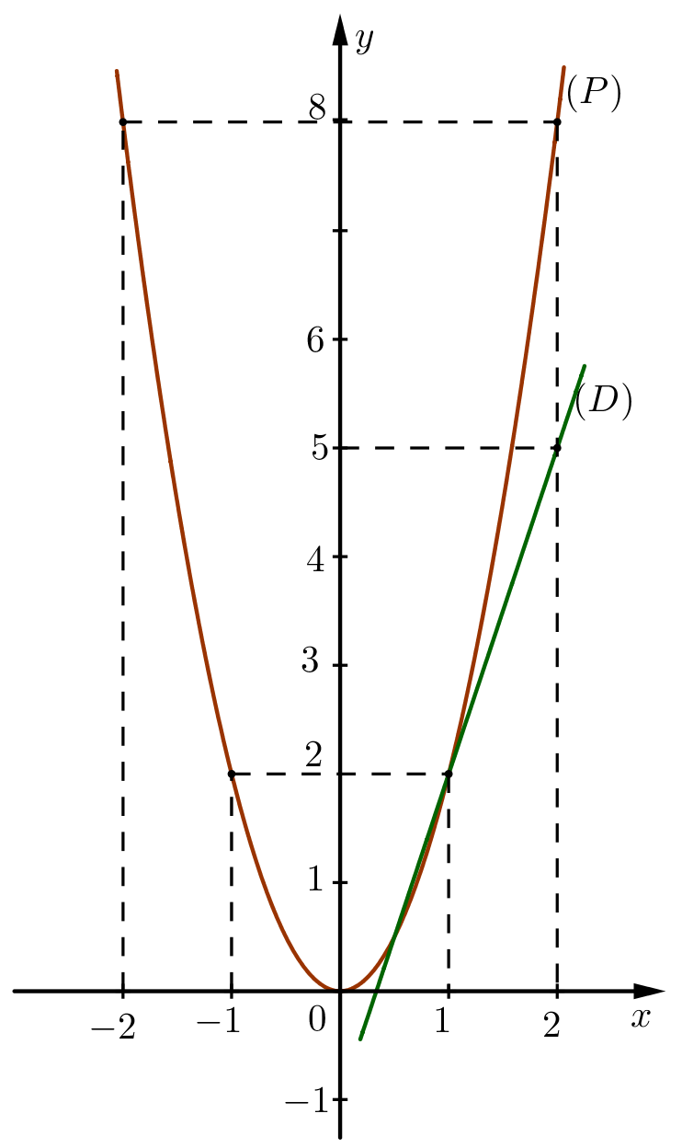**Lời giải**

1. Vẽ đồ thị  và  trên cùng hệ trục tọa độ.

BGT:

|  |  |  |  |  |  |
| --- | --- | --- | --- | --- | --- |
|  |  |  |  |  |  |
|  |  |  |  |  |  |

|  |  |  |
| --- | --- | --- |
|  |  |  |
|  |  |  |

1. Tìm tọa độ giao điểm của  và  bằng phép tính.

Phương trình hoành độ giao điểm của  và :





Thay  vào , ta được: .

Thay  vào , ta được: .

Vậy ,  là hai giao điểm cần tìm.

1. ***(1 điểm)*** Cho phương trình  có hai nghiệm . Không giải phương trình hãy tính giá trị của biểu thức .

**Lời giải**

Vì 

Nên phương trình có hai nghiệm phân biệt .

Theo định lí Vi-et, ta có: 

Ta có: 



1. ***(1 điểm)*** Các nhà khoa học về thống kê đã thiết lập được hàm số sau: . Trong đó  là độ tuổi trung bình các phụ nữ kết hôn lần đầu của thế giới;  là số năm kết hôn, với gốc thời gian là . Hãy tính độ tuổi trung bình các phụ nữ kết hôn lần đầu lần lượt vào các năm , ,¸ (làm tròn đến chữ số thập phân thứ hai).

**Lời giải**

Độ tuổi trung bình kết hôn của phụ nữ năm :

tuổi.

Độ tuổi trung bình kết hôn của phụ nữ năm :

tuổi.

Độ tuổi trung bình kết hôn của phụ nữ năm :

tuổi.

Độ tuổi trung bình kết hôn của phụ nữ năm :

tuổi.

1. ***(1 điểm)*** Một trường học có tổng số giáo viên là  người, hiện tại tuổi trung bình của giáo viên là  tuổi .Trong đó, tuổi tuổi trung bình của giáo viên nữ là  tuổi và tuổi trung bình của giáo viên nam là  tuổi. Hỏi trường đó có bao nhiêu giáo viên nam, bao nhiêu giáo viên nữ?

**Lời giải**

Gọi lần lượt là số giáo viên nam và số giáo viên nữ của trường học 

Vì trường có tổng số giáo viên là  người, nên ta có phương trình: 

Với độ tuổi trung bình của giáo viên, ta có phương trình: 

Từ  và  ta có hệ phương trình: .

Vậy trường có  giáo viên nam và  giáo viên nữ.

1. ***(1 điểm)*** Bé An sống trong gia đình ba thế hệ gồm ông bà nội, ba mẹ, bé An và em trai. Chủ nhật vừa rồi cả gia đình đi xem phim. Biết giá vé cho trẻ em (vé của bé An và em trai) được giảm giá ; vé người cao tuổi được giảm giá  (vé của ông bà nội ). Vé của ba mẹ không được giảm giá. Ông nội bé An, người phải trả giá vé là  nghìn đồng, đang trả tiền cho mọi người. Hỏi ông nội phải trả tất cả bao nhiêu tiền? (câu hỏi phải thêm chữ tất cả)

**Lời giải**

Giá tiền vé khi chưa được giảm giá: đồng.

Tổng số tiền ông nội bé An phải trả cho tất cả mọi người:

đồng.

1. ***(1 điểm)*** Theo năm Dương lịch, chu kỳ Trái Đất quay quanh Mạt Trời là  ngày và ngày (tức là  ngày). Khi đó,  ngày này sẽ được tích lũy trong vòng  năm nên theo năm Dương lịch thì cứ  năm lại có  năm là năm nhuận vào các năm chia hết cho  (tháng  của năm này sẽ có  ngày thay vì có  ngày như các năm không nhuận Dương lịch).

Tuy nhiên, vẫn có một số ngoại lệ đối với nguyên tắc trên vì có khi một năm Dương lịch lại ngắn hơn  ngày nên với những năm có hai chữ số  ở cuối thì năm đó phải chia hết cho  mới là năm nhuận Dương lịch.

1. Từ năm  đến năm  có bao nhiêu năm nhuận Dương lịch? Vì sao?
2. Một nhà hộ sinh trong tháng  năm  có  em bé chào đời là con của  gia đình khác nhau. Có thể chắc chắn rằng có ít nhất  em bé chào đời cùng ngày hay không? Vì sao?

**Lời giải**

1. Từ năm  đến năm  có bao nhiêu năm nhuận Dương lịch? Vì sao?

Từ năm  đến năm  có những năm thỏa điều kiện là năm dương lịch là:

; ; ;….; .

Vậy có tất cả năm là năm dương lịch.

1. Một nhà hộ sinh trong tháng  năm  có  em bé chào đời là con của  gia đình khác nhau. Có thể chắc chắn rằng có ít nhất  em bé chào đời cùng ngày hay không? Vì sao?

Vì năm  không chia hết cho  nên năm  không phải là năm nhuận dương lịch

Nên trong tháng  năm  chỉ có  ngày.

Theo đề bài, có tất cả  em bé của  gia đình khác nhau chào đời trong tháng 

Do vậy, có ít nhất  em bé chào đời cùng một ngày.

1. 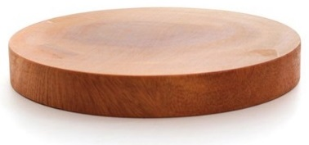***(1,0 điểm)*** Thớt là một dụng cụ sử dụng trong bếp của mỗi gia đình để thái, chặt, .... Một cái thớt hình trụ có đường kính đáy , cao .
2. Tính tổng diện tích hai mặt thớt (làm tròn đến  ).
3. Cho biết loại gỗ làm thớt có khối lượng . Hỏi thớt nặng bao nhiêu gam? Công thức tính thể tích hình trụ là ( là diện tích đáy và  là chiều cao hình trụ).

**Lời giải**

1. Tính tổng diện tích hai mặt thớt (làm tròn đến  ).

Diện tích hai mặt của thớt hình trụ: .

1. Cho biết loại gỗ làm thớt có khối lượng . Hỏi thớt nặng bao nhiêu gam? Công thức tính thể tích hình trụ là ( là diện tích đáy và  là chiều cao hình trụ).

Thể tích của tấm gỗ hình trụ: .

Áp dụng công thức: 

Suy ra khối lượng của tấm gỗ hình trụ: .

1. ***(2,5 điểm)*** Cho  có  góc nhọn nội tiếp đường tròn . Gọi  lần lượt là điểm chính giữa các cung ,  và . Gọi  là giao điểm của  và . Đường thẳng vuông góc với  tại  và đường thẳng vuông góc với  tại  cắt nhau ở . Vẽ đường kính  của . Gọi  là hình chiếu của  trên .
2. Chứng minh:  và tứ giác  nội tiếp.
3.  cắt  tại ,  cắt  tại . Chứng minh  điểm  thẳng hàng.
4. Gọi . Chứng minh: .

**Lời giải**



1. Chứng minh:  và tứ giác  nội tiếp.

Ta có: (gnt chắn nửa đường tròn  đường kính )

.

Xét  và , ta có:



( gnt  cùng chắn hai cung )

(g – g)

Xét tứ giác , có:





Tứ giác  nội tiếp vì có hai góc đối bù nhau.

1.  cắt  tại ,  cắt  tại . Chứng minh  điểm  thẳng hàng.

Xét tứ giác , ta có: ( gnt cùng chắn )

Tứ giác  nội tiếp vì có  đỉnh cùng nhìn một cạnh dưới  góc bằng nhau.

.

Chứng minh tương tự: Tứ giác  nội tiếp



Mà: (cmt)

Và (tứ giác  nội tiếp)

Nên: 

Hay: .

Vậy  điểm  thẳng hàng.

1. Gọi . Chứng minh: .

Ta có: (góc ngoài  tại đỉnh )



 cân tại .

.

Dễ dàng Cm được 

Nên: .

Ta có: (cmt)

(tsđd).

Hay: 

Gọi ,  lần lượt là giao điểm của tia  và .

Xét  và , ta có:

 chung

(tứ giác  nội tiếp)

(g – g)

(tsđd)

Từ  và  suy ra .

***----HẾT---***

|  |  |
| --- | --- |
| **SỞ GD&ĐT TP HỒ CHÍ MINH**  **PHÒNG GD&ĐT QUẬN 3**  **ĐỀ THAM KHẢO**  MÃ ĐỀ: Quận 3 - 3 | **ĐỀ THAM KHẢO TUYỂN SINH 10**  **NĂM HỌC: 2021 - 2022**  *MÔN: TOÁN 9*  *Đê thi gồm 8 câu hỏi tự luận.*  *Thời gian: 120 phút (không kể thời gian phát đề)* |

1. ***(1,5 điểm).*** Cho  và đường thẳng .
   1. Vẽ đồ thị  và  trên cùng mặt phẳng tọa độ.
   2. Tìm tọa độ giao điểm của  và  bằng phép tính.
2. ***(1 điểm).*** Cho phương trình  có  nghiệm là  . Không giải phương trình, hãy tính giá trị của biểu thức .
3. ***(1 điểm).*** Tổng điều tra dân số và nhà ở năm  được tiến hành vào thời điểm  giờ ngày  theo Quyết định số 772/QĐ-TTg ngày  của Thủ tướng Chính phủ. Đây là cuộc Tổng điều tra dân số và nhà ở lần thứ năm ở Việt Nam kể từ khi đất nước thống nhất vào năm . Theo kết quả của cuộc tổng điều tra nói trên, tổng dân số của Việt Nam là  người, trong đó nam ít hơn nữ  người và dân tộc Kinh chiếm  dân số cả nước.
   1. Dân tộc Kinh có bao nhiêu người (làm tròn đến hàng đơn vị)?
   2. Tính số nam và số nữ của Việt Nam.
4. ***(1 điểm).***

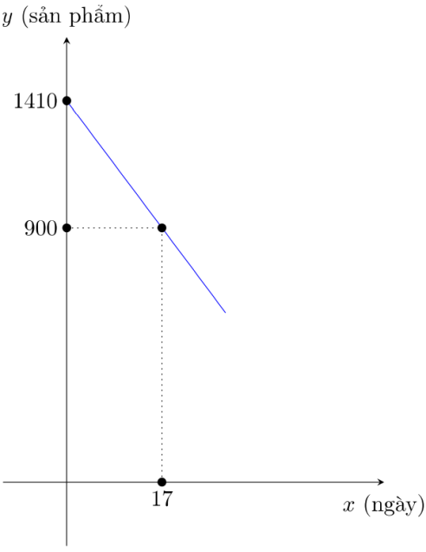Một xí nghiệp cần bán thanh lý  sản phẩm. Số sản phẩm  còn lại sau  ngày bán được xác định bởi hàm số:  có đồ thị như bên.

* 1. Hãy dựa vào đồ thị xác định  và hàm số .
  2. Xí nghiệp cần bao nhiêu ngày để bán hết số sản phẩm cần thanh lý?

1. ***(1 điểm).*** Các bạn học sinh của lớp  dự định đóng góp một số tiền để mua tặng cho mỗi em ở Mái ấm tình thương ba món quà (giá tiền các món quà đều như nhau). Khi các bạn đóng đủ số tiền dự trù thì Mái ấm đã nhận chăm sóc thêm  em và giá tiền mỗi món quà lại tăng thêm  nên số tiền có được vừa đủ để tặng mỗi em hai món quà. Hỏi có bao nhiêu em ở Mái ấm lúc tặng quà?
2. ***(1 điểm).***

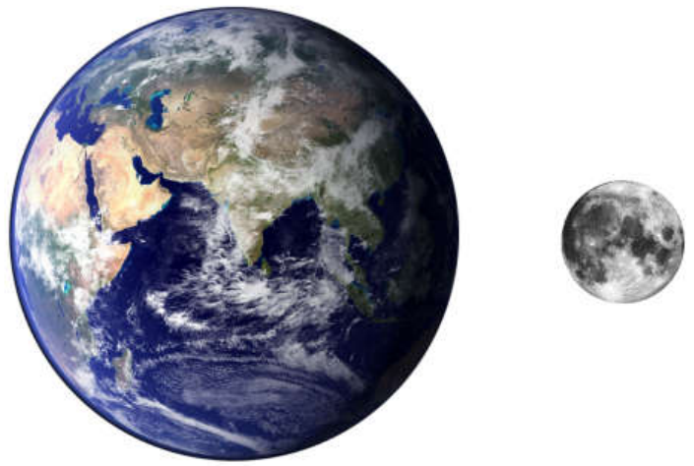Coi cả Trái Đất và Mặt Trăng đều có dạng hình cầu và biết bán kính của Trái Đất là khoảng , bán kính của mặt trăng là khoảng .

* 1. Hãy tính diện tích bề mặt của Trái Đất và diện tích bề mặt của Mặt Trăng.
  2. Biết  diện tích bề mặt Trái Đất là nước. Hãy tính phần diện tích này?

(Làm tròn kết quả đến hàng triệu)

1. ***(1 điểm).*** Giá của một mặt hàng là  đồng. Nếu bán mặt hàng này với giá bằng một nửa giá niêm yết thì lợi nhuận là . Hỏi phải bán với giá bao nhiêu thì được lợi nhuận ?
2. ***(2,5 điểm)*** Cho tam giác nhọn  nội tiếp đường tròn  có ba đường cao  cắt nhau tại .
   1. Chứng minh  và  là các tứ giác nội tiếp.
   2. Đường thẳng  cắt đường tròn  tại các điểm  ( thuộc cung nhỏ ). Kẻ đường kính  của đường tròn . Chứng minh tia  là tia phân giác của góc  và  cân.
   3. Đường trung trực của  cắt  tại . Chứng minh  là tiếp tuyến của  và  vuông góc .

***----HẾT---***

**HƯỚNG DẪN GIẢI**

1. ***(1,5 điểm).*** Cho  và đường thẳng  .
   1. Vẽ đồ thị  và  trên cùng mặt phẳng tọa độ.
   2. Tìm tọa độ giao điểm của  và  bằng phép tính.

**Lời giải**

1. 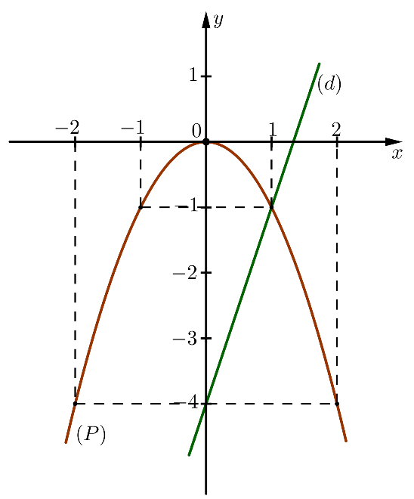Vẽ đồ thị  và  trên cùng hệ trục tọa độ.

BGT:

|  |  |  |  |  |  |
| --- | --- | --- | --- | --- | --- |
|  |  |  |  |  |  |
|  |  |  |  |  |  |

|  |  |  |
| --- | --- | --- |
|  |  |  |
|  |  |  |

1. Tìm tọa độ giao điểm của  và  bằng phép tính.

Phương trình hoành độ giao điểm của  và :





Thay  vào , ta được: .

Thay  vào , ta được: .

Vậy ,  là hai giao điểm cần tìm.

1. ***(1 điểm).*** Cho phương trình  có  nghiệm là  . Không giải phương trình, hãy tính giá trị của biểu thức .

**Lời giải**



Theo định lí Vi-et, ta có: 

Ta có: 



1. ***(1 điểm).*** Tổng điều tra dân số và nhà ở năm  được tiến hành vào thời điểm  giờ ngày  theo Quyết định số 772/QĐ-TTg ngày  của Thủ tướng Chính phủ. Đây là cuộc Tổng điều tra dân số và nhà ở lần thứ năm ở Việt Nam kể từ khi đất nước thống nhất vào năm . Theo kết quả của cuộc tổng điều tra nói trên, tổng dân số của Việt Nam là  người, trong đó nam ít hơn nữ  người và dân tộc Kinh chiếm  dân số cả nước.
   1. Dân tộc Kinh có bao nhiêu người (làm tròn đến hàng đơn vị)?
   2. Tính số nam và số nữ của Việt Nam.

**Lời giải**

1. Dân tộc Kinh có bao nhiêu người (làm tròn đến hàng đơn vị)?

Số người dân tộc Kinh:  (người).

1. Tính số nam và số nữ của Việt Nam.

Gọi  (người), (người) lần lượt là số nam và số nữ của Việt Nam .

Tổng dân số của Việt Nam là  người nên ta có phương trình:



Nam ít hơn nữ 446862 người nên ta có phương trình:



Từ  và  ta có hệ phương trình: .

Vậy số nam của Việt Nam là  người và số nữ của Việt Nam là  người.

1. ***(1 điểm).***

Một xí nghiệp cần bán thanh lý  sản phẩm. Số sản phẩm  còn lại sau  ngày bán được xác định bởi hàm số:  có đồ thị như bên.

* 1. Hãy dựa vào đồ thị xác định  và hàm số .
  2. Xí nghiệp cần bao nhiêu ngày để bán hết số sản phẩm cần thanh lý?

**Lời giải**

1. Hãy dựa vào đồ thị xác định  và hàm số .

Theo đề bài, ta có:

Với  .

Với  .

Từ  và  ta có hệ phương trình: .

Vậy: ,  và .

1. Xí nghiệp cần bao nhiêu ngày để bán hết số sản phẩm cần thanh lý?

Thay  vào , ta có:



Vậy cần  ngày để bán hết số sản phẩm cần thanh lý.

1. ***(1 điểm).*** Các bạn học sinh của lớp  dự định đóng góp một số tiền để mua tặng cho mỗi em ở Mái ấm tình thương ba món quà (giá tiền các món quà đều như nhau). Khi các bạn đóng đủ số tiền dự trù thì Mái ấm đã nhận chăm sóc thêm  em và giá tiền mỗi món quà lại tăng thêm  nên số tiền có được vừa đủ để tặng mỗi em hai món quà. Hỏi có bao nhiêu em ở Mái ấm lúc tặng quà?

**Lời giải**

Gọi  lần lượt là số em ở mái ấm và giá tiền mỗi món quà lúc dự định .

Số tiền mua quà lúc dự định là .

Số em ở mái ấm lúc tặng quà là .

Số tiền mỗi món quà lúc tặng quà là .

Số tiền mua quà lúc tặng quà là .

Vì số tiền mua quà không không thay đổi nên ta có phương trình:



Vậy số em ở mái ấm lúc tặng quà là  (em).

1. ***(1 điểm).***

Coi cả Trái Đất và Mặt Trăng đều có dạng hình cầu và biết bán kính của Trái Đất là khoảng , bán kính của mặt trăng là khoảng .

* 1. Hãy tính diện tích bề mặt của Trái Đất và diện tích bề mặt của Mặt Trăng.
  2. Biết  diện tích bề mặt Trái Đất là nước. Hãy tính phần diện tích này?

(Làm tròn kết quả đến hàng triệu)

**Lời giải**

1. Hãy tính diện tích bề mặt của Trái Đất và diện tích bề mặt của Mặt Trăng.

Diện tích bề mặt của Trái Đất: .

Diện tích bề mặt của Mặt Trăng: .

1. Biết  diện tích bề mặt Trái Đất là nước. Hãy tính phần diện tích này?

Diện tích nước bao phủ bề mặt Trái Đất: .

1. ***(1 điểm).*** Giá của một mặt hàng là  đồng. Nếu bán mặt hàng này với giá bằng một nửa giá niêm yết thì lợi nhuận là . Hỏi phải bán với giá bao nhiêu thì được lợi nhuận ?

**Lời giải**

Giá vốn của món hàng là:  (đồng) .

Giá bán để được lợi nhuận  là:  (đồng) .

1. ***(2,5 điểm)*** Cho tam giác nhọn  nội tiếp đường tròn  có ba đường cao  cắt nhau tại .
   1. Chứng minh  và  là các tứ giác nội tiếp.
   2. Đường thẳng  cắt đường tròn  tại các điểm  ( thuộc cung nhỏ ). Kẻ đường kính  của đường tròn . Chứng minh tia  là tia phân giác của góc  và  cân.
   3. Đường trung trực của  cắt  tại . Chứng minh  là tiếp tuyến của  và  vuông góc .

**Lời giải**



1. Chứng minh  và  là các tứ giác nội tiếp.

 ( là đường cao của )

 ( là đường cao của )

  cùng thuộc đường tròn đường kính 

 Tứ giác  nội tiếp.

 ( là đường cao của )

 ( là đường cao của )

  cùng thuộc đường tròn đường kính 

Tứ giác  nội tiếp.

1. Chứng minh tia  là tia phân giác của góc  và  cân.

 nội tiếp (cmt)  (cùng chắn cung ) 

 nội tiếp (cmt)  (cùng chắn cung ) 



  là tia phân giác của góc .

 ( là đường cao của )

 ( là đường cao của )

  cùng thuộc đường tròn đường kính 

 Tứ giác  nội tiếp



Mà  = (sđ + sđ) (góc có đỉnh ở bên trong đường tròn)

 = sđ = (sđ + sđ) (góc nội tiếp, )

 sđ = sđ

  = 

  tại trung điểm của  (liên hệ đường kính và dây)

  là đường trung trực của 

 

  cân tại .

1. Chứng minh  là tiếp tuyến của  và  vuông góc .

 =  (cmt)

 (hai góc nội tiếp chắn hai cung bằng nhau) .

Xét đường tròn 

 = sđ (góc nội tiếp) .

   = sđ

  là tiếp tuyến của đường tròn  (định lý đảo của định lý góc tạo bởi tia tiếp tuyến và dây cung) 

 (góc nội tiếp chắn nửa đường tròn)

.

 Tâm đường tròn  thuộc 

Mà  là giao điểm đường trung trực của  và 

  là tâm đường tròn .

Đường tròn  và đường tròn  có  là dây chung

 là đường trung trực của 

 (tính chất đường nối tâm).

***----HẾT---***

|  |  |
| --- | --- |
| **SỞ GD&ĐT HỒ CHÍ MINH**  **PHÒNG GD&ĐT QUẬN 4**  **ĐỀ THAM KHẢO**  MÃ ĐỀ: Quận 4 - 1 | **ĐỀ THAM KHẢO TUYỂN SINH 10**  **NĂM HỌC: 2021 - 2022**  *MÔN: TOÁN 9*  *Đêthigồm 8 câuhỏitựluận.*  *Thờigian: 120 phút (khôngkể thờigianphátđề)* |

1. ***( 1,5 điểm ).*** Cho Parabol và đường thẳng
2. Vẽ đồ thị hàm sốvàtrên cùng hệ trục tọa độ.
3. Tìm tọa độ giao điểm củavàbằng phép tính.
4. ***( 1,0 điểm ).*** Cho phương trìnhcó hai nghiệm là. Không giải phương trình, hãy tính giá trị của biểu thức: .
5. ***( 0,75 điểm ).***Một năm bình thường sẽ có 12 tháng và 365 ngày. Khi một năm có số ngày hoặc số trong tăng lên (theo Dương lịch hoặc theo Âm lịch) thì sẽ được gọi là năm nhuận, trong đó có những ngày nhuận vào tháng nhuận. Năm nhuận là năm có 29 ngày tháng 2 Dương Lịch (không nhuận là 28 ngày). Cách tính năm nhuận theo Dương lịch là những năm dương lịch nào chia hết cho 4 thì đó là năm nhuận.

Ví dụ: 2016 chia hết cho 4 nên năm 2016 là năm nhuận.

Ngoài ra, đối với thế kỷ (những năm có 2 số cuối là số 0) thì ta sẽ lấy số năm đó chia cho 400, nếu như chia hết thì đó sẽ là năm nhuận (hoặc hai số đầu trong năm chia hết cho 4).

Vídụ: 1600 và 2000 là các năm nhuận nhưng 1700, 1800 và 1900 không phải năm nhuận.

a) Em hãy dùng quy tắc trên để xác định Năm 2022 có phải là năm nhuận dương lịch không?

b) Bạn Hòa nhớ rằng sinh nhật lần thứ 15 của bạn vào ngày 2/6/2022 là ngày thứ năm. Bạn thắc mắc ngày mình sinh ra là ngày thứ mấy? Em hãy giúp bạn giải đáp thắc mắc đó.

1. ***(0,75 điểm).***Một xe ôtô chuyển động theo hàm số, trong đó S (km) là quãng đường xe đi được trong thời gian t (giờ); t là thời gian chuyển động của tính từ lúc 7h00 sáng. Xem như xe chuyển động đều trên một đoạn đường thẳng và không nghỉ.

a) Hỏi từ lúc 7h30 phút đến lúc 8h15 phút đã đi được quãng đường dài bao nhiêu km?

b) Đến lúc mấy giờ thì xe đi được quãng đường dài 34km (tính từ lúc 7h00)?

1. ***(1,0 điểm).***Mộtngườimua 3 đôigiàyvớihìnhthứckhuyếnmãinhưsau: Nếu bạn một đôi giày và mức giá thông thường, bạn sẽ được giá giảm 30% khi mua đôi thứ hai, và một đôi thứ ba về một nửa giá ban đầu. Bạn Anh đã trả 1.320.000 cho 3 đôi giày.

a) Giá ban đầu của một đôi giày là bao nhiêu?

b) Nếu cửa hàng đưa ra hình thức khuyến mãi thứ là giảm 20% mỗi đôi giày. Bạn Anh nên chọn hình thức khuyến mãi nào nếu mua ba đôi giày.

1. 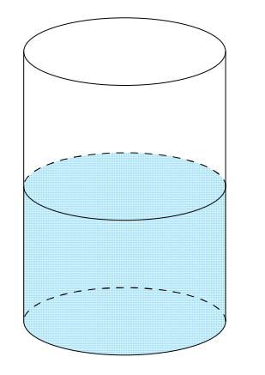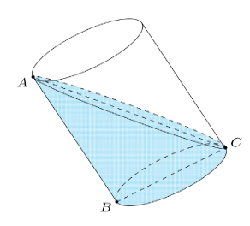***(1,0 điểm).***Đổ nước vào một chiếc thùng hình trụ có bán kính đáy là 20 cm. Nghiêng thùng cho mặt nước chạm vào miệng cốc và đáy cốc (như hình vẽ) thì mặt nước tạo với đáy cốc một góc.

a) Tính chiều cao của chiếc thùng hình trụ.

b) Tính thể tích của chiếc thùng?

(Kết quả làm tròn hai chữ số thập phân)

1. ***(1,0 điểm).***Một đoàn y tế của Bệnh viện Chợ Rẫy, TP HCM gồm các bác sĩvà y tá tăng cường về tỉnh Cà Mau để khám chữa bệnh cho người dân trong tỉnh. Đoàn gồm 135 người và có tuổi trung bình là 40 tuổi. Tính số bác sĩ và y tá biết tuổi trung bình của các bác sĩ là 50 tuổi và tuổi trung bình của các y tá là 35 tuổi.
2. ***(3,0 điểm).***Từ điểm A ở ngoài đường tròn tâm O, vẽ tiếp tuyến AB, AC với (O) (B, C là hai tiếp điểm). Vẽ cát tuyến AEF với (O) sao cho AE < AF và tia AF nằm giữa tia OA và tia OC. Gọi D là trung điểm của EF.

a) Chứng minh tứ giác AODC nội tiếp.

b) Gọi K là giao điểm của AF và BC. Chứng minh

c) Đường thẳng OD cắt các tia AB, AC lần lượt tại hai điểm M và N. Đường thẳng vuông góc với MN tại O cắt BC tại I, AI cắt MN tại H. Chứng minh H là trung điểm của MN.

**HƯỚNG DẪN GIẢI**

1. ***( 1,5 điểm ).***Cho Parabolvà đường thẳng
2. Vẽ đồ thị hàm sốvàtrên cùng hệ trục tọa độ.
3. Tìm tọa độ giao điểm củavàbằng phép tính.

**Lời giải**

1. 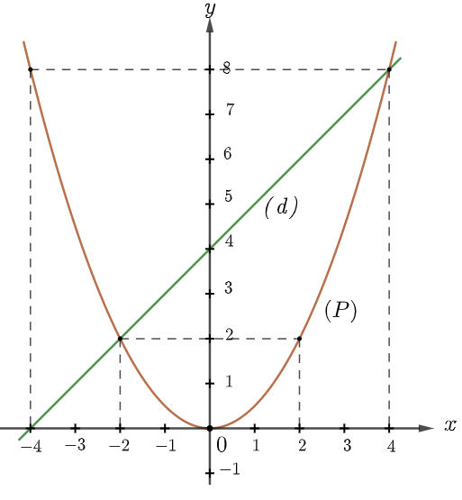

Bảng Giá Trị:

|  |  |  |  |  |  |
| --- | --- | --- | --- | --- | --- |
|  |  |  |  |  |  |
|  |  |  |  |  |  |

|  |  |  |
| --- | --- | --- |
|  |  | 4 |
|  | 4 | 8 |

1. Tìm tọa độ giao điểm củavàbằng phép tính.

Phương trình hoành độ giao điểm củavà:



Thayvào, ta được: .

Thayvào, ta được: .

Vậy, là hai giao điểm cần tìm.

1. ***( 1,0 điểm ).*** Cho phương trìnhcó hai nghiệm là. Không giải phương trình, hãy tính giá trị của biểu thức: .

**Lời giải**

Phương trình

Ta có

Theo định lý Vi-et, ta có:





1. ***( 0,75 điểm ).***Một năm bình thường sẽ có 12 tháng và 365 ngày. Khi một năm có số ngày hoặc số trong tăng lên (theo Dương lịch hoặc theo Âm lịch) thì sẽ được gọi là năm nhuận, trong đó có những ngày nhuận vào tháng nhuận. Năm nhuận là năm có 29 ngày tháng 2 Dương Lịch (không nhuận là 28 ngày). Cách tính năm nhuận theo Dương lịch là những năm dương lịch nào chia hết cho 4 thì đó là năm nhuận.

Ví dụ: 2016 chia hết cho 4 nên năm 2016 là năm nhuận.

Ngoài ra, đối với thế kỷ (những năm có 2 số cuối là số 0) thì ta sẽ lấy số năm đó chia cho 400, nếu như chia hết thì đó sẽ là năm nhuận (hoặc hai số đầu trong năm chia hết cho 4).

Vídụ: 1600 và 2000 là các năm nhuận nhưng 1700, 1800 và 1900 không phải năm nhuận.

a) Em hãy dùng quy tắc trên để xác định Năm 2022 có phải là năm nhuận dương lịch không?

b) Bạn Hòa nhớ rằng sinh nhật lần thứ 15 của bạn vào ngày 2/6/2022 là ngày thứ năm. Bạn thắc mắc ngày mình sinh ra là ngày thứ mấy? Em hãy giúp bạn giải đáp thắc mắc đó.

**Lời giải**

1. Năm 2022 không phải năm nhuận vì: 2022 chia 4 dư 2
2. Thứ bảy. Vì một tuần có 7 ngày =>Thứ 5 vào ngày thứ 2 của tháng 6 và ta có 7 – 5 = 2 ngày với 7 là 7 ngày trong tuần và 5 là ngày thứ 5. Vậy nếu quay về 15 năm trước đó, ngày 2/6/2006 sẽ là ngày thứ 6, do được cộng thêm 1 đơn vị ngày sau này 1/6 và bắt đầu từ ngày 31/5
3. ***(0,75 điểm).***Một xe ôtô chuyển động theo hàm số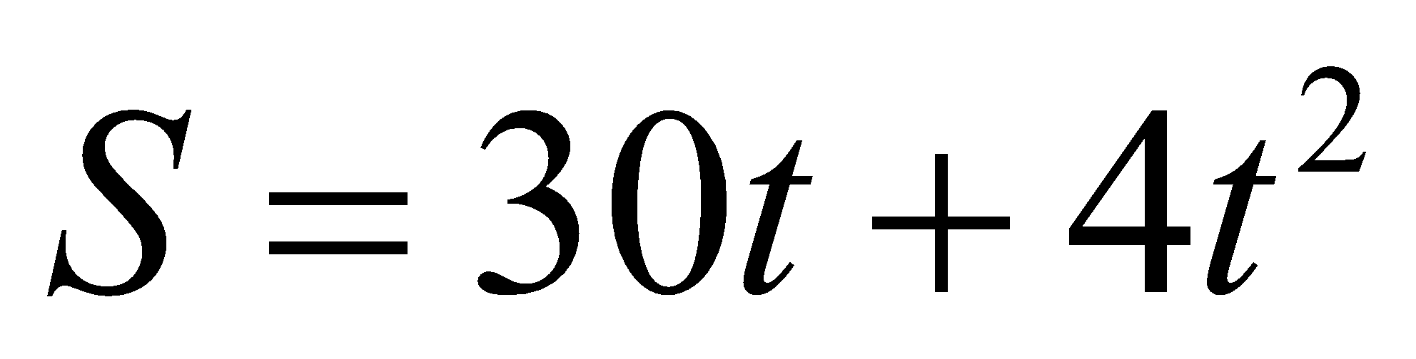, trong đó S (km) là quãng đường xe đi được trong thời gian t (giờ); t là thời gian chuyển động của tính từ lúc 7h00 sáng. Xem như chuyển động trên một đoạn đường thẳng và không nghỉ.

a) Hỏi từ lúc 7h30 phút đến lúc 8h15 phút đã đi được quãng đường dài bao nhiêu km?

b) Đến lúc mấy giờ thì xe đi được quãng đường dài 34km (tính từ lúc 7h00)?

**Lời giải**

1. Từ lúc 7h30 phút đến 8h15 phút ứng với t = 8h 15 phút – 7h 30 phút = h, xe đi được quãng đường là:
2. Thời gian đi được quãng đường 34 km là:



Vậy vào lúc 7 + 1 = 8h x đi được quãng đường dài 34km

1. ***(1,0 điểm).***Mộtngườimua 3 đôigiàyvớihìnhthứckhuyếnmãinhưsau: Nếu bạn một đôi giày và mức giá thông thường, bạn sẽ được giá giảm 30% khi mua đôi thứ hai, và một đôi thứ ba về một nửa giá ban đầu. Bạn Anh đã trả 1.320.000 cho 3 đôi giày.

a) Giá ban đầu của một đôi giày là bao nhiêu?

b) Nếu cửa hàng đưa ra hình thức khuyến mãi thứ là giảm 20% mỗi đôi giày. Bạn Anh nên chọn hình thức khuyến mãi nào nếu mua ba đôi giày.

**Lời giải**

1. Gọi x là giá của mỗi đôi giày( xđồng )

Mua đôi giày thứ nhất với giá: x đồng

Mua đôi giày thứ hai với giá: x đồng

Mua đôi giày thứ ba với giá: x đồng

Giá ban đầu của một đôi giày là:



Vậy giá một đôi giày Là 600.000 đồng

1. Nếucửahàngđưarahìnhthứckhuyếnmãithứhailàgiảm 20% mỗiđôigiàythìgiátiềncầntrảđểmua 3 đôigiàylà:

đồng

Vậy bạn Anh nên theo khuyến mãi 1 để được giảm nhiều tiền nhất.

1. 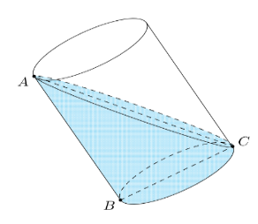***(1,0 điểm).***Đổ nước vào một chiếc thùng hình trụ có bán kính đáy là 20 cm. Nghiêng thùng cho mặt nước chạm vào miệng cốc và đáy cốc (như hình vẽ) thì mặt nước tạo với đáy cốc một góc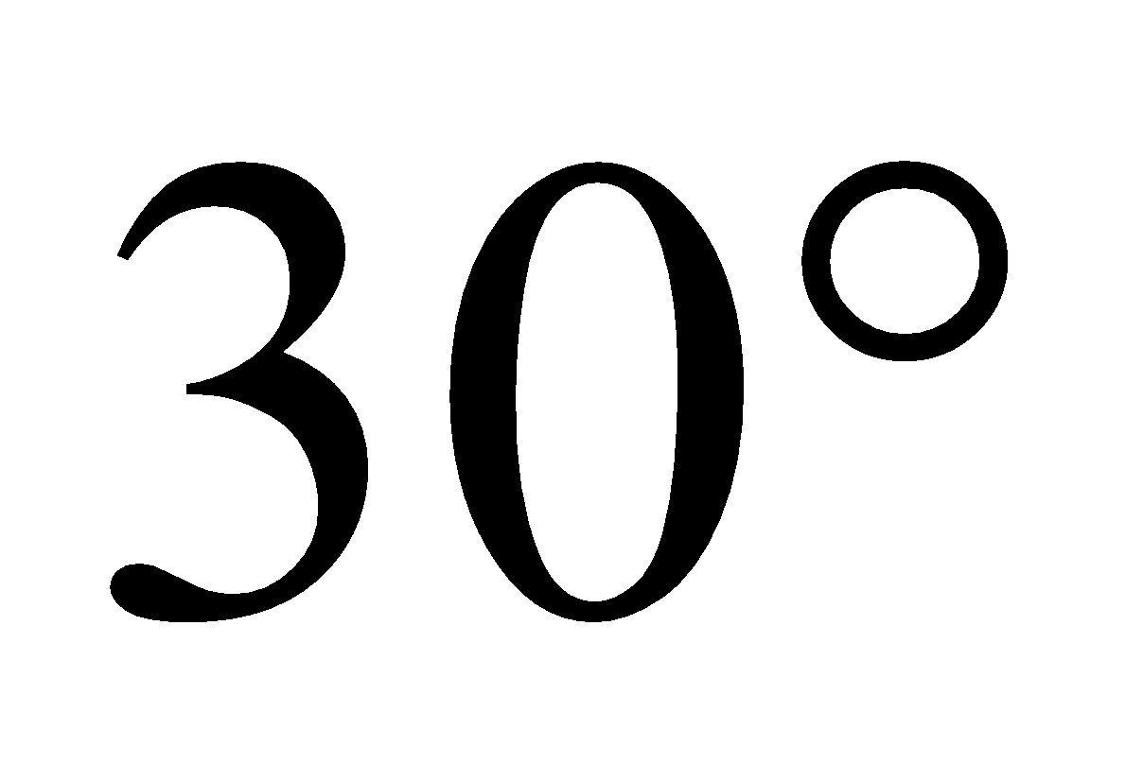.

a) Tính chiều cao của chiếc thùng hình trụ.

b) Tính thể tích của chiếc thùng?

(Kết quả làm tròn hai chữ số thập phân)

**Lời giải**

1. Xétvuông tại B ta có:



Vậy chiều cao thùng hình trụ là: 

1. Thể tích của chiếc thùng là:



1. ***(1,0 điểm).***Một đoàn y tế của Bệnh viện Chợ Rẫy, TP HCM gồm các bác sĩvà y tá tăng cường về tỉnh Cà Mau để khám chữa bệnh cho người dân trong tỉnh. Đoàn gồm 135 người và có tuổi trung bình là 40 tuổi. Tính số bác sĩ và y tá biết tuổi trung bình của các bác sĩ là 50 tuổi và tuổi trung bình của các y tá là 35 tuổi.

**Lời giải**

Gọi số bác sĩ là a, số y tá là b (a,b : người)

Số người trong đoàn y tế là: a+b( người )

Tổng số tuổi của bác sĩ là y tá là: 

Ta có hệ phương trình



Vậy có 45 bác sĩ và 90 y tá

1. ***(3,0 điểm).***Từ điểm A ở ngoài đường tròn tâm O, vẽ tiếp tuyến AB, AC với (O) (B, C là hai tiếp điểm). Vẽ cát tuyến AEF với (O) sao cho AE < AF và tia AF nằm giữa tia OA và tia OC. Gọi D là trung điểm của EF.

a) Chứng minh tứ giác AODC nội tiếp.

b) Gọi K là giao điểm của AF và BC. Chứng minh

c) Đường thẳng OD cắt các tia AB, AC lần lượt tại hai điểm M và N. Đường thẳng vuông góc với MN tại O cắt BC tại I, AI cắt MN tại H. Chứng minh H là trung điểm của MN.

**Lời giải**

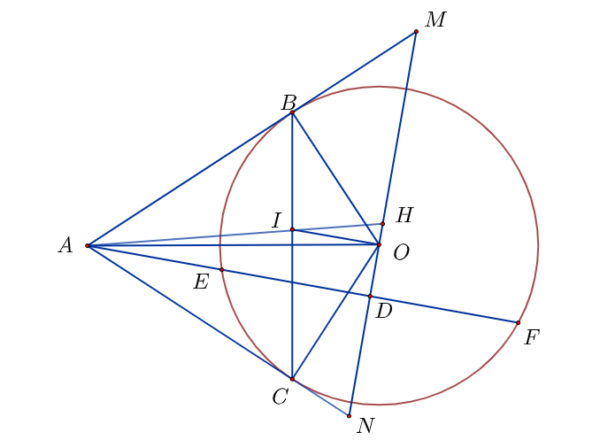

1. Chứng minh tứ giác AODC nội tiếp.

Ta có AC tiếp tuyến của đường tròn tâm O =>

D là trung điểm EF =>( đường thẳng đi qua trung điểm dây cung )

* Tứ giác AODC nội tiếp đường tròn( hai góc đối phụ nhau )

1. Chứng minh

Xétvàcó

chung

( góc nội tiếp và góc tạo bởi tiếp tuyến và dây cung chắn bởi cung BE )

*  (g,g)
* (1)

Ta có tứ giác OBAC nội tiếp đường tròn bán kính OA

* 

Ta lại có tứ giác AODC nội tiếp đường tròn

* 

Xétvàcó:

chung

(cmt)

* ( g.g)
* (2)

Từ (1) , (2) và AB =AC ( tính chất 2 tiếp tuyến của 1 đường tròn ) =>

1. Chứng minh H là trung điểm của MN.



Qua  kẻ đường thẳng vuông góc với , đường thẳng này lần lượt cắt ,  tại  và .

Xét tứ giác , ta có: 

tứ giác  nội tiếp vì có hai đỉnh cùng nhìn một cạnh dưới  góc bằng nhau.

.

Xét tứ giác , ta có: 

tứ giác  nội tiếp vì có hai đỉnh cùng nhìn một cạnh dưới  góc bằng nhau.

.

Mà: (cmt)

Và: (cân tại )

Nên: 

 là phân giác của 

Suy ra:  là trung trực của 

 là trung điểm của .

Xét , ta có (HQ Talet) .

Xét , ta có (HQ Talet) .

Từ  và  suy ra: 

Lại có: (cmt)

Suy ra: 

***---HẾT---***

|  |  |
| --- | --- |
| **SỞ GD&ĐT HỒ CHÍ MINH**  **PHÒNG GD&ĐT QUẬN 4**  **ĐỀ THAM KHẢO**  MÃ ĐỀ: Quận 4 - 2 | **ĐỀ THAM KHẢO TUYỂN SINH 10**  **NĂM HỌC: 2021 - 2022**  *MÔN: TOÁN 9*  *Đê thi gồm 8 câu hỏi tự luận.*  *Thời gian: 120 phút (không kể thời gian phát đề)* |

1. ***(1,5 điểm).*** Cho  và đường thẳng  .
   1. Vẽ đồ thị  và  trên cùng hệ trục tọa độ.
   2. Tìm tọa độ giao điểm của  và  bằng phép tính.
2. ***(1 điểm).*** Cho phương trình  có  nghiệm là  . Không giải phương trình, hãy tính giá trị của biểu thức .
3. ***(0,75 điểm).*** Một quán bán thức ăn mang đi có chương trình khuyến mãi như sau:

• Giảm  giá niêm yết cho sản phẩm là cà phê.

• Giảm  giá niêm yết cho sản phẩm là bánh mì.

• Đặc biệt: Nếu mua đủ một combo gồm  ly cà phê và  ổ bánh mì thì được giảm thêm 10% combo đó trên giá đã giảm.

Bạn Bình đến quán bán thức ăn đó và chọn mua được  ly cà phê có giá niêm yết  đồng mỗi ly và  ổ bánh mì có giá niêm yết  đồng mỗi ổ. Hỏi bạn Bình phải trả bao nhiêu tiền?

1. ***(0,75 điểm).*** Bạn Nam đi nhà sách mua một số tập để trang bị cho việc học của mình. Bạn mua tập có giá là mỗi quyển  đồng. Phí gửi xe cho mỗi lượt là  đồng.

a) Gọi  là số quyển tập bạn Nam mua và  là tổng số tiền bạn phải chi trả cho một lần đi mua tập ở nhà sách đó (bao gồm tiền mua tập và phí gửi xe). Hãy biểu diễn  theo .

b) Bạn Nam mang theo  đồng. Hỏi bạn Nam mua được nhiều nhất là bao nhiêu quyển tập?

1. ***(1 điểm).*** Để phục vụ công tác phòng chống dịch COVID-19, ngoài việc thực hiện thông điệp  thì giáo viên chủ nhiệm còn tổ chức cho các bạn học sinh lớp  cùng làm các tấm chắn bảo hộ để tặng các chốt chống dịch.

Lớp  có tất cả  bạn, trong đó, mỗi bạn nam làm được  tấm chắn bảo hộ; mỗi bạn nữ làm được  tấm chắn bảo hộ; riêng giáo viên của nhiệm làm được  tấm chắn bảo hộ. Vì vậy, cả lớp  đã làm được  tấm chắn bảo hộ. Hỏi lớp  có bao nhiêu bạn nam? bao nhiêu bạn nữ?

1. ***(1 điểm).*** Một bình hình trụ có đường kính đáy , chiều cao  bên trong có chứa viên bi hình cầu có bán kính . Hỏi phải đổ vào bình bao nhiêu lít nước để nước đầy bình (làm tròn đến chữ số thập phân thứ nhất). Cho biết:

•  với  là bán kính đáy;  là chiều cao hình trụ.

• với  là bán kính hình cầu.

1. ***(1 điểm).*** Một kho hàng nhập gạo (trong kho chưa có gạo) trong  ngày liên tiếp và mỗi ngày (kể từ ngày thứ hai) đều nhập một lượng gạo bằng  lượng gạo đã nhập vào kho trong một ngày trước đó. Sau đó, từ ngày thứ năm kho ngừng nhập và mỗi ngày kho xuất một lượng gạo bằng lượng gạo ở trong một ngày trước đó.

a) Ngày thứ ba, sau khi nhập xong thì gạo trong kho có  tấn gạo. Hỏi ngày thứ nhất kho đã nhập vào bao nhiêu tấn gạo?

b) Tính lượng gạo trong kho sau ngày thứ sáu từ khi bắt đầu nhập gạo?

1. ***(3 điểm)*** Cho đường tròn  có đường kính  vuông góc với dây  tại  ( nằm giữa  và . Trên tia  lấy điểm  nằm ngoài  sao cho đoạn thẳng  cắt đường tròn  tại điểm  khác , hai dây  và  cắt nhau ở .

a) Chứng minh tứ giác  nội tiếp và  đồng dạng với .

b) Qua  kẻ đường thẳng vuông góc với  và cắt tia  tại . Chứng minh tam giác  cân.

c) Giả sử . Chứng minh: và 

***----HẾT---***

**HƯỚNG DẪN GIẢI**

1. ***(1,5 điểm)*** Cho  và đường thẳng  .
   1. Vẽ đồ thị  và  trên cùng hệ trục tọa độ.
   2. Tìm tọa độ giao điểm của  và  bằng phép tính.

**Lời giải**

1. Vẽ đồ thị  và  trên cùng hệ trục tọa độ.

Bảng giá trị:

|  |  |  |  |  |  |
| --- | --- | --- | --- | --- | --- |
|  |  |  |  |  |  |
|  |  |  |  |  |  |

|  |  |  |
| --- | --- | --- |
|  |  |  |
|  | 4 |  |

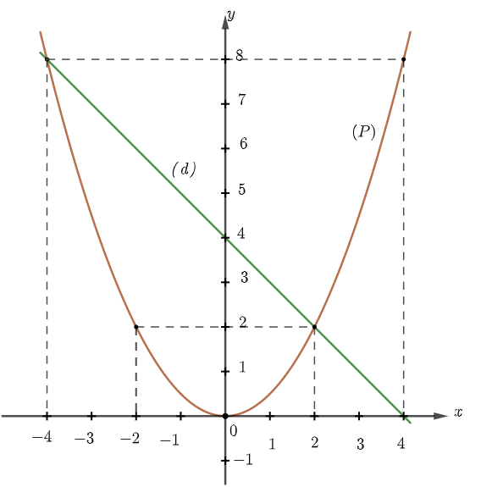

1. Tìm tọa độ giao điểm của  và  bằng phép tính.

Phương trình hoành độ giao điểm của  và :



Thay  vào , ta được: .

Thay  vào , ta được: .

Vậy ,  là hai giao điểm cần tìm.

1. ***(1 điểm)*** Cho phương trình  có  nghiệm là  . Không giải phương trình, hãy tính giá trị của biểu thức .

**Lời giải**

Phương trình 

Ta có 

Theo định lý Vi-et, ta có:





1. ***(1 điểm)*** Một quán bán thức ăn mang đi có chương trình khuyến mãi như sau:

• Giảm 20% giá niêm yết cho sản phẩm là cà phê.

• Giảm 10% giá niêm yết cho sản phẩm là bánh mì.

• Đặc biệt: Nếu mua đủ một combo gồm 1 ly cà phê và 1 ổ bánh mì thì được giảm thêm 10% combo đó trên giá đã giảm.

Bạn Bình đến quán bán thức ăn đó và chọn mua được 7 ly cà phê có giá niêm yết 30.000 đồng mỗi ly và 5 ổ bánh mì có giá niêm yết 20.000 đồng mỗi ổ. Hỏi bạn Bình phải trả bao nhiêu tiền?

**Lời giải**

Số tiền bánh mì sau khi giảm 10% là: ( đồng )

Số tiền cà phê sau khi giảm 20% là: ( đồng )

Số tiền bạn Bình phải trả là:

( đồng )

1. ***(1 điểm). B***ạn Nam đi nhà sách mua một số tập để trang bị cho việc học của mình. Bạn mua tập có giá là mỗi quyển 7.000 đồng. Phí gửi xe cho mỗi lượt là 5.000 đồng.

a) Gọi x là số quyển tập bạn Nam mua và y là tổng số tiền bạn phải chi trả cho một lần đi mua tập ở nhà sách đó (bao gồm tiền mua tập và phí gửi xe). Hãy biểu diễn y theo x.

b) Bạn Nam mang theo 90.000 đồng. Hỏi bạn Nam mua được nhiều nhất là bao nhiêu quyển tập?

**Lời giải**

a) 

b) Ta có:



Vậy bạn Nam mua được nhiều nhất là 12 sản phẩm

1. ***(1 điểm)***Để phục vụ công tác phòng chống dịch COVID-19, ngoài việc thực hiện thông điệp 5K thì giáo viên chủ nhiệm còn tổ chức cho các bạn học sinh lớp 9A cùng làm các tấm chắn bảo hộ để tặng các chốt chống dịch.

Lớp 9A có tất cả 45 bạn, trong đó, mỗi bạn nam làm được 2 tấm chắn bảo hộ; mỗi bạn nữ làm được 3 tấm chắn bảo hộ; riêng giáo viên của nhiệm làm được 5 tấm chắn bảo hộ. Vì vậy, cả lớp 9A đã làm được 120 tấm chắn bảo hộ. Hỏi lớp 9A có bao nhiêu bạn nam? bao nhiêu bạn nữ? trò ?

**Lời giải**

Gọi x là số bạn nam trong lớp 9A

y là số bạn nữ trong lớp 9A

Theo đề bài ta có hệ phương trình:



Vậy lớp 9A có 20 bạn nam và 25 bạn nữ

1. ***(1 điểm)*** Một bình hình trụ có đường kính đáy 1 dm, chiều cao 0, 8 dm bên trong có chứa viên bi hình cầu có bán kính 3cm. Hỏi phải đổ vào bình bao nhiêu lít nước để nước đầy bình (làm tròn đến chữ số thập phân thứ nhất). Cho biết:

•  với r là bán kính đáy; h là chiều cao hình trụ.

•  với R là bán kính hình cầu.

**Lời giải**

Thể tích bình hình trụ là: 

Thể tích viên bi là: 

Thể tích cần tìm là:  -  = -=

1. ***(1 điểm)***Một kho hàng nhập gạo (trong kho chưa có gạo) trong 4 ngày liên tiếp và mỗi ngày (kể từ ngày thứ hai) đều nhập một lượng gạo bằng 120% lượng gạo đã nhập vào kho trong một ngày trước đó. Sau đó, từ ngày thứ năm kho ngừng nhập và mỗi ngày kho xuất một lượng gạo bằng  lượng gạo ở trong một ngày trước đó.

a) Ngày thứ ba, sau khi nhập xong thì gạo trong kho có 910 tấn gạo. Hỏi ngày thứ nhất kho đã nhập vào bao nhiêu tấn gạo?

b) Tính lượng gạo trong kho sau ngày thứ sáu từ khi bắt đầu nhập gạo?

**Lời giải**

1. Gọi số gạo nhập vào ngày 1 là: x ( tấn gạo )

số gạo nhập vào ngày 2 là: 1,2x ( tấn gạo )

số gạo nhập vào ngày 3 là:  ( tấn gạo )

Số gạo ngày thứ nhất nhập sao cho ngày thứ 3 có 910 tấn gạo là:

 ( tấn gạo)

1. Số gạo nhập vào ngày thứ 4 là: 

Lượng gạo trong kho sau 4 ngày là:



Lượng gạo xuất ra ngày thứ 5 là:



Lượng gạo xuất ra ngày thứ 6 là:



1. ***(3 điểm)*** Cho đường tròn (O; R) có đường kính AB vuông góc với dây MN tại H (H nằm giữa O và B. Trên tia MN lấy điểm C nằm ngoài (O; R) sao cho đoạn thẳng AC cắt đường tròn (O; R) tại điểm K khác A, hai dây MN và BK cắt nhau ở E.

a) Chứng minh tứ giác AHEK nội tiếp và CAE đồng dạng với CHK.

b) Qua N kẻ đường thẳng vuông góc với AC và cắt tia MK tại F. Chứng minh tam giác NFK cân.

c) Giả sử KE = KC. Chứng minh:  và.

**Lời giải**

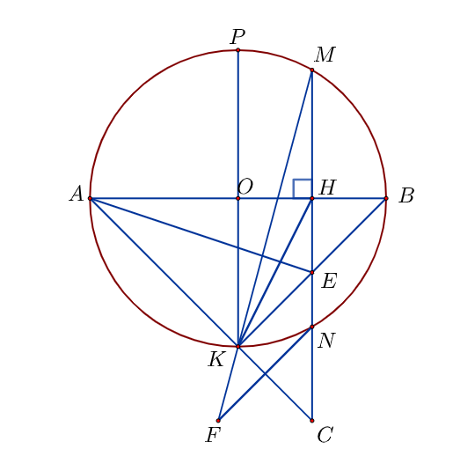

a) Chứng minh tứ giác AHEK nội tiếp và CAE đồng dạng với CHK.

Ta có:  (do  là góc nội tiếp chắn đường kính )

Ta có: 



là tứ giác nội tiếp do có tổng hai góc đối bù nhau



Xét và , ta có:





b) Qua N kẻ đường thẳng vuông góc với AC và cắt tia MK tại F. Chứng minh tam giác NFK cân.

Do đường kính  nên  là điểm chính giữa cung 



Ta lại có:  (cùng vuông góc với )



Từ (1), (2) và (3) 

 cân tại 

c) Giả sử KE = KC. Chứng minh:  và.



vuông tại 

Mà 

Nên vuông cân tại 



Ta có:  vuông cân tại 



Mà 

Nên 

Gọi  là giao điểm của  với đường tròn do đó  là đường kính và 

Ta có tứ giác  là hình thang cân nên 

Xét  vuông tại , ta có:



***----HẾT---***

| **SỞ GD&ĐT HỒ CHÍ MINH**  **PHÒNG GD&ĐT QUẬN 4**  **ĐỀ THAM KHẢO**  MÃ ĐỀ: Quận 4 - 3 | **ĐỀ THAM KHẢO TUYỂN SINH 10**  **NĂM HỌC: 2021 - 2022**  *MÔN: TOÁN 9*  *Đêthigồm 8 câuhỏitựluận.*  *Thờigian: 120 phút (khôngkể thờigianphátđề)* |
| --- | --- |

1. ***(1,5 điểm).*** Cho và đường thẳng .
   1. Vẽ đồ thịvàtrên cùng hệ trục tọa độ.
   2. Tìm tọa độ giao điểm củavàbằng phép tính.
2. ***(1 điểm).*** Cho phương trình  có  nghiệm là. Không giải phương trình, hãy tính giá trị của biểu thức.
3. ***,75điểm).***Khi càng lên cao thì áp suất khí quyển càng giảm do không khí loãng dần. Để tính áp suất khí quyển ở độ cao không quá cao so với mặt nước biển thường sử dụng công thức: . Trong đó,  là áp suất khí quyển ();  là độ cao so với mực nước biển . Hỏi thành phố Bảo Lộc ở độ cao  so mực nước biển thì áp suất của khí quyển là bao nhiêu ?
4. ***(0,75 điểm).*** Một công ty chuyên cung cấp dịch vụ Internet với mức phí ban đầu khi lắp đặt là  đồng. Cước phí  (đồng) là số tiền mà người sử dụng Internet cần trả hàng tháng, và phụ thuộc vào thời gian sử dụng  tháng. Công thức biểu thị mối liên hệ giữa đại lượng này là một hàm số bậc nhất. Xác định hệ số  và . Biết rằng sau  tháng sử dụng thì cước phí phải trả là  đồng.
5. ***(1 điểm).*** Chuẩn bị cho một buổi liên hoan chung vui cuối tuần của lớp  có  học sinh. Giáo viên chủ nhiệm xuất quỹ  đồng và giao cho mỗi nam sinh một hộp bánh Tôm có giá  đồng/ hộp. Mỗi nữ sinh mua một lốc có vài chai nước nhỏ có giá  đồng/  lố. Tính số nam sinh và số nữ sinh của lớp , biết sau khi đã mua xong tiền Căn tin thối lại là  đồng. nữ?
6.  ***điểm).*** Một hồ bơi hình hộp chữ nhật có chiều dài  chiều rộng  và đường chéo của hồ này là . (Làm tròn kết quả đến một chữ số thập phân).
   1. Tính thể tích của hồ bơi này.
   2. Để bơm nước đầy hồ cần một số máy bơm mỗi giờ bơm lượng nước. Hỏi sau bao lâu bơm nước đầy hồ bơi?
7. (1 ***điểm).*** Trong dịp tổ chức sinh nhật cho một bạn trong lớp. Nhóm học sinh cần mua số lượng bánh ở một tiệm bánh có khuyến mãi, cứ mua kể từ cái bánh thứ  thì được giảm  đồng theo giá mỗi cái bánh. Nhóm học sinh mua  cái bánh với số tiền  đồng. Hỏi giá tiền mỗi cái bánh ban đầu là bao nhiêu?
8. ***(3 điểm)*** Cho Cho (  đường kính . Trên tia  lấy điểm  sao cho , từ  vẽ ,  lần lượt là hai tiếp tuyến của .
   1. Chứng minh tứ giác  nội tiếp và  tại .
   2. Vẽ đường thẳng qua  và song song với  lần lượt cắt ,  tại  và Chứng minh:  và  .
   3. Chứng minh đường thẳng  đi qua trung điểm của .

***----HẾT---***

**HƯỚNG DẪN GIẢI**

1. ***(1,5 điểm)*** Cho và đường thẳng .
   1. Vẽ đồ thịvàtrên cùng hệ trục tọa độ.
   2. Tìm tọa độ giao điểm củavàbằng phép tính.

**Lời giải**

1. Vẽ đồ thị và trên cùng hệ trục tọa độ.

Bảng giá trị:

|  |  |  |  |  |  |
| --- | --- | --- | --- | --- | --- |
|  |  |  |  |  |  |

|  |  |  |
| --- | --- | --- |
|  |  |  |

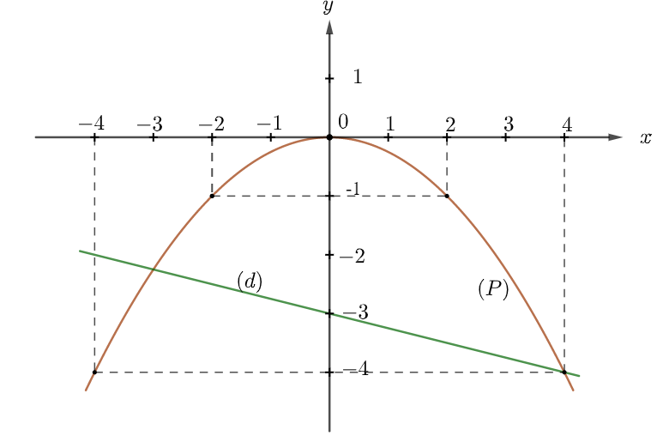

1. Tìm tọa độ giao điểm của và bằng phép tính.

Phương trình hoành độ giao điểm của và :



Thay vào , ta được: .

Thay vào , ta được: .

Vậy ,  là hai giao điểm cần tìm.

1. ***(1 điểm).*** Cho phương trình  có  nghiệm là. Không giải phương trình, hãy tính giá trị của biểu thức.

**Lời giải**

Ta có 

Theo định lý Vi-et, ta có:



1. ***,75điểm).***Khi càng lên cao thì áp suất khí quyển càng giảm do không khí loãng dần. Để tính áp suất khí quyển ở độ cao không quá cao so với mặt nước biển thường sử dụng công thức: . Trong đó,  là áp suất khí quyển ();  là độ cao so với mực nước biển . Hỏi thành phố Bảo Lộc ở độ cao  so mực nước biển thì áp suất của khí quyển là bao nhiêu ?

**Lời giải**

Thành phố Bảo Lộc ở độ cao  so mực nước biển thì áp suất của khí quyển là:

.

1. ***(0,75 điểm).*** Một công ty chuyên cung cấp dịch vụ Internet với mức phí ban đầu khi lắp đặt là  đồng. Cước phí  (đồng) là số tiền mà người sử dụng Internet cần trả hàng tháng, và phụ thuộc vào thời gian sử dụng  tháng. Công thức biểu thị mối liên hệ giữa đại lượng này là một hàm số bậc nhất. Xác định hệ số  và . Biết rằng sau  tháng sử dụng thì cước phí phải trả là  đồng.

**Lời giải**

Gọi  là hàm số bậc nhất biểu thị cước phí khách hàng phải trả sau  tháng sử dụng

Tại 

Tại 

Từ  và , ta có hệ phương trình: .

Vậy  và .

1. ***(1 điểm).*** Chuẩn bị cho một buổi liên hoan chung vui cuối tuần của lớp  có  học sinh. Giáo viên chủ nhiệm xuất quỹ  đồng và giao cho mỗi nam sinh một hộp bánh Tôm có giá  đồng/ hộp. Mỗi nữ sinh mua một lốc có vài chai nước nhỏ có giá  đồng/  lốc. Tính số nam sinh và số nữ sinh của lớp , biết sau khi đã mua xong tiền Căn tin thối lại là  đồng nữ?

**Lời giải**

Gọi  lần lượt là số bạn nam và nữ trong lớp  

Vì cả lớp có  học sinh, nên ta có phương trình: 

Tổng số tiền mua bánh tôm và nước: 

Từ  và  ta có hệ phương trình: 

Vậy lớp  có  bạn nam và  bạn nữ

1.  ***điểm).*** Một hồ bơi hình hộp chữ nhật có chiều dài  chiều rộng  và đường chéo của hồ này là . (Làm tròn kết quả đến một chữ số thập phân).
2. 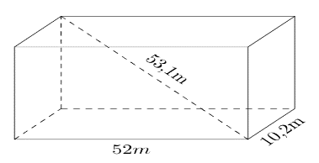Tính thể tích của hồ bơi này.
3. Để bơm nước đầy hồ cần một số máy bơm mỗi giờ bơm lượng nước. Hỏi sau bao lâu bơm nước đầy hồ bơi?

**Lời giải**

1. Chiều dài đường chéo mặt đáy hồ bơi là: 

Chiều cao hồ bơi là: 

Thể tích hồ bơi là: 

1. Thời gian bơm đầy hồ bơi là: 
2. (1 ***điểm).*** Trong dịp tổ chức sinh nhật cho một bạn trong lớp. Nhóm học sinh cần mua số lượng bánh ở một tiệm bánh có khuyến mãi, cứ mua kể từ cái bánh thứ  thì được giảm  đồng theo giá mỗi cái bánh. Nhóm học sinh mua  cái bánh với số tiền  đồng. Hỏi giá tiền mỗi cái bánh ban đầu là bao nhiêu?

**Lời giải**

Gọi giá  cái bánh ban đầu là  ( đồng )

Theo đề bài ta có:



Vậy giá tiền một cái bánh ban đầu là  đồng.

1. ***(3 điểm)*** Cho Cho  đường kính . Trên tia  lấy điểm  sao cho , từ  vẽ ,  lần lượt là hai tiếp tuyến của .
2. Chứng minh tứ giác  nội tiếp và  tại .
3. Vẽ đường thẳng qua  và song song với  lần lượt cắt ,  tại  và Chứng minh:  và  .
4. Chứng minh đường thẳng  đi qua trung điểm của .

**Lời giải**

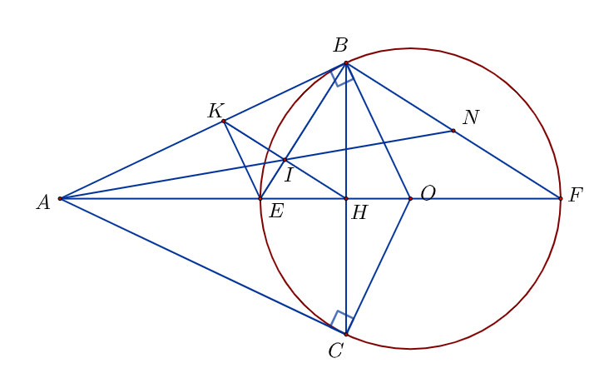

a) Chứng minh tứ giác  nội tiếp và  tại .

Ta có: 

là tứ giác nội tiếp vì có tổng hai góc đối bù nhau.

Ta có: 

là đường trung trực của .



b) Vẽ đường thẳng qua  và song song với  lần lượt cắt ,  tại  và . Chứng minh  và .

Ta có: là góc nội tiếp chắn nửa đường tròn nên 

Ta có: 

Ta có:



Xét vuông tại , là đường cao nên ta có: 

Mà 



Xét vuông tại , là đường cao nên ta có: 

Mà tứ giác  nội tiếp nên 



Xét  và , ta có:







c) Chứng minh đường thẳng  đi qua trung điểm của .

Gọi  là giao điểm của  và 

Xét  có , theo định lý Thales: 

Xét  có , theo định lý Thales: 

Từ (1) và (2), ta có: 





Xét  và , ta có:







Vậy là trung điểm của 

***----HẾT---***